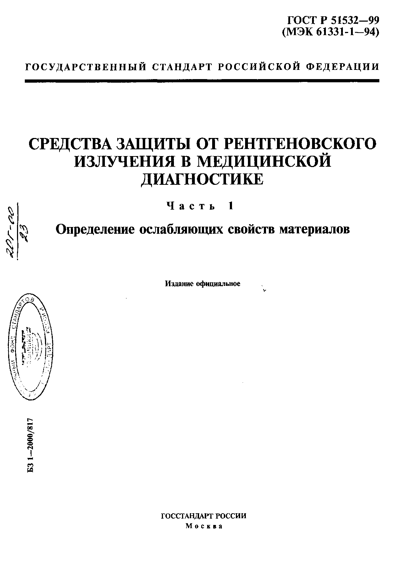

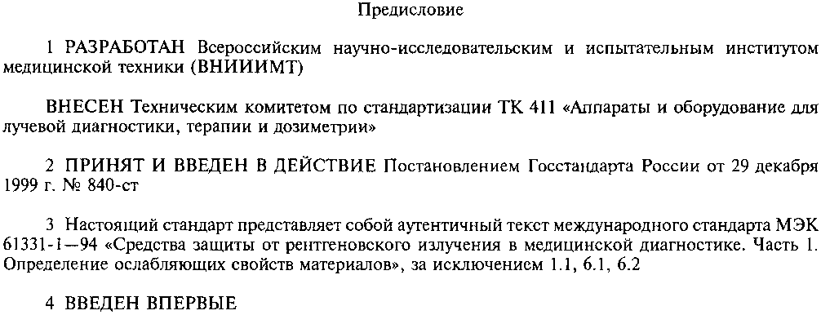

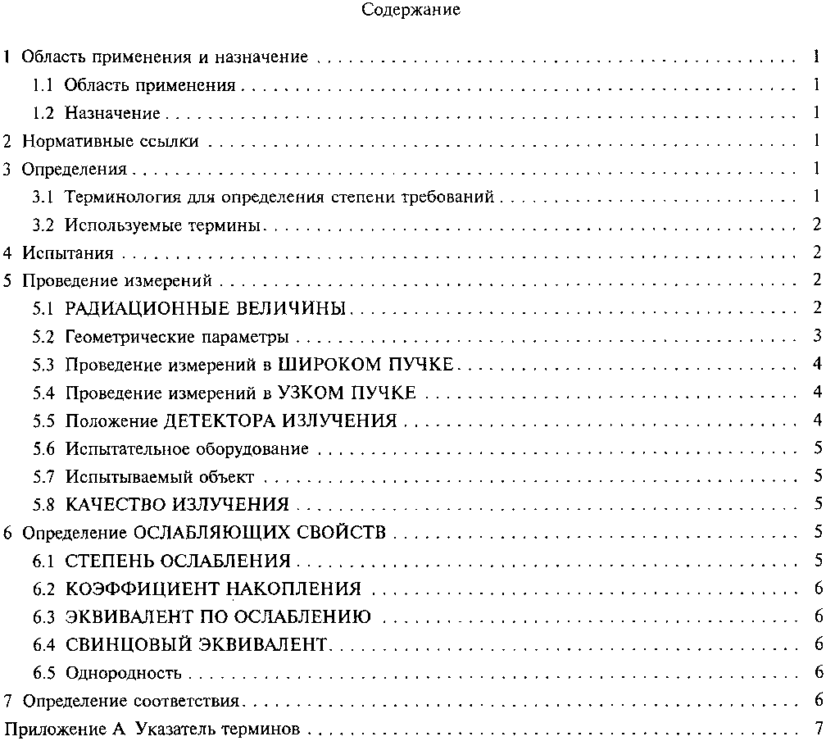

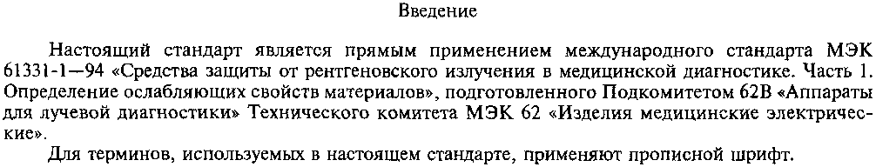

ГОСТ Р 51532-99 (МЭК 61331-1-94)
ГОСУДАРСТВЕННЫЙ СТАНДАРТ РОССИЙСКОЙ ФЕДЕРАЦИИ
Дата введения 2001—01—01
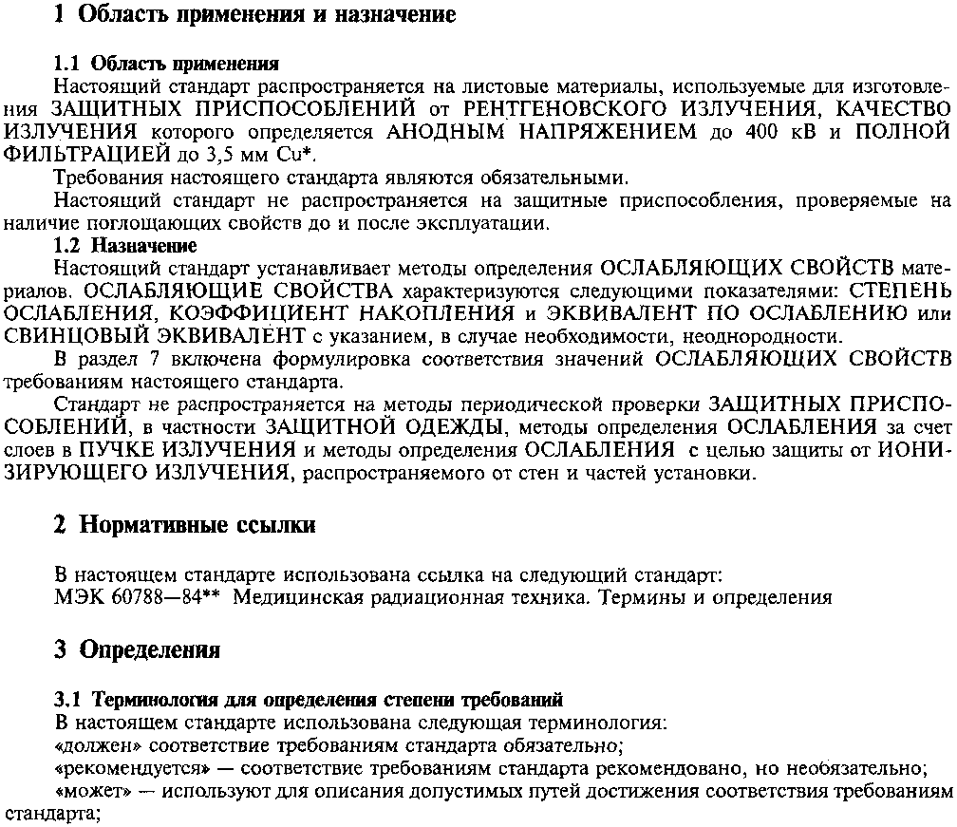
Издание официальное
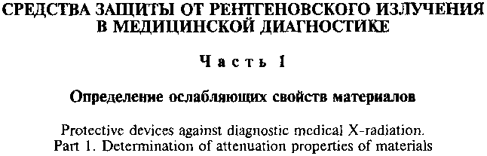
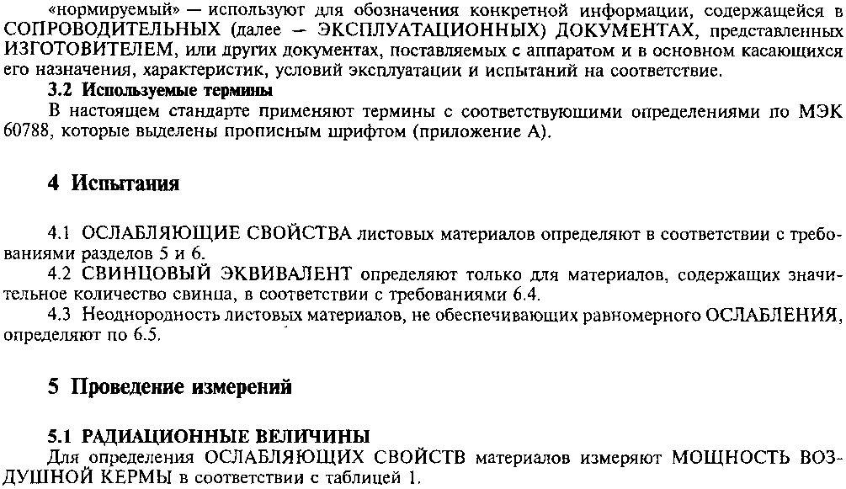
Таблица 1- Измерение МОЩНОСТИ ВОЗДУШНОЙ КЕРМЫ
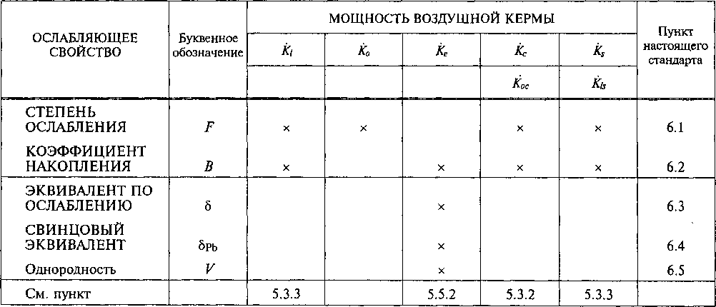
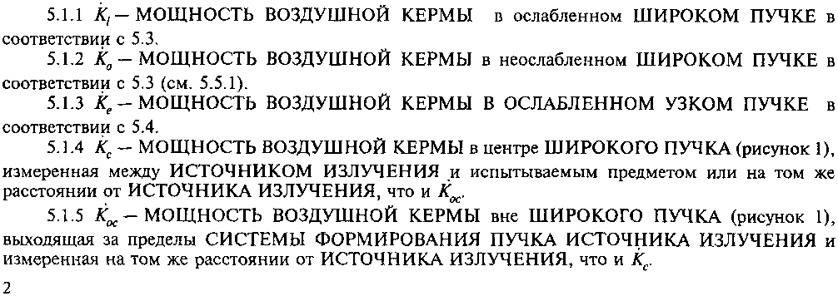

ОПОРНАЯ ПЛОСКОСТЬ УСТРОЙСТВО ФОРМИРОВАНИЯ
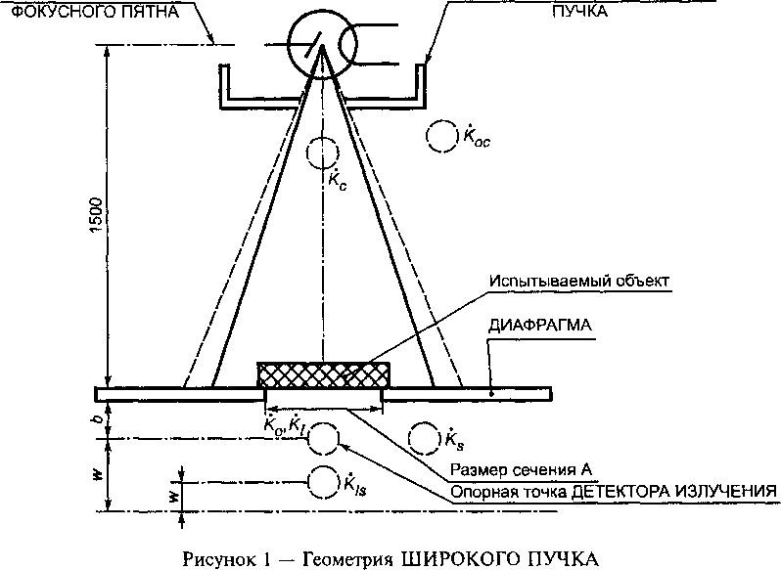
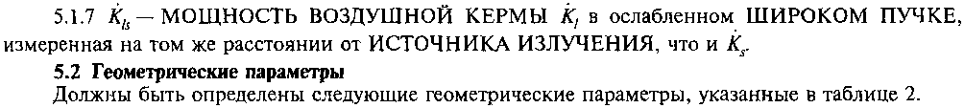
Таблица 2 — Определение геометрических параметров
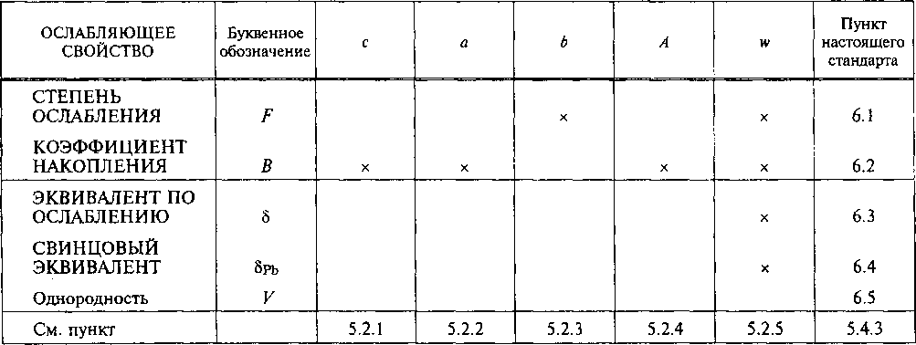
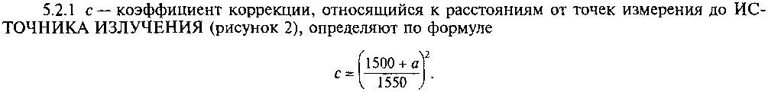

ОПОРНАЯ ПЛОСКОСТЬ УСТРОЙСТВО ФОРМИРОВАНИЯ
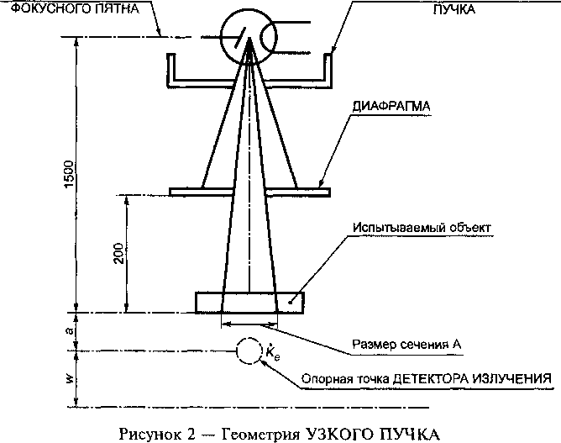
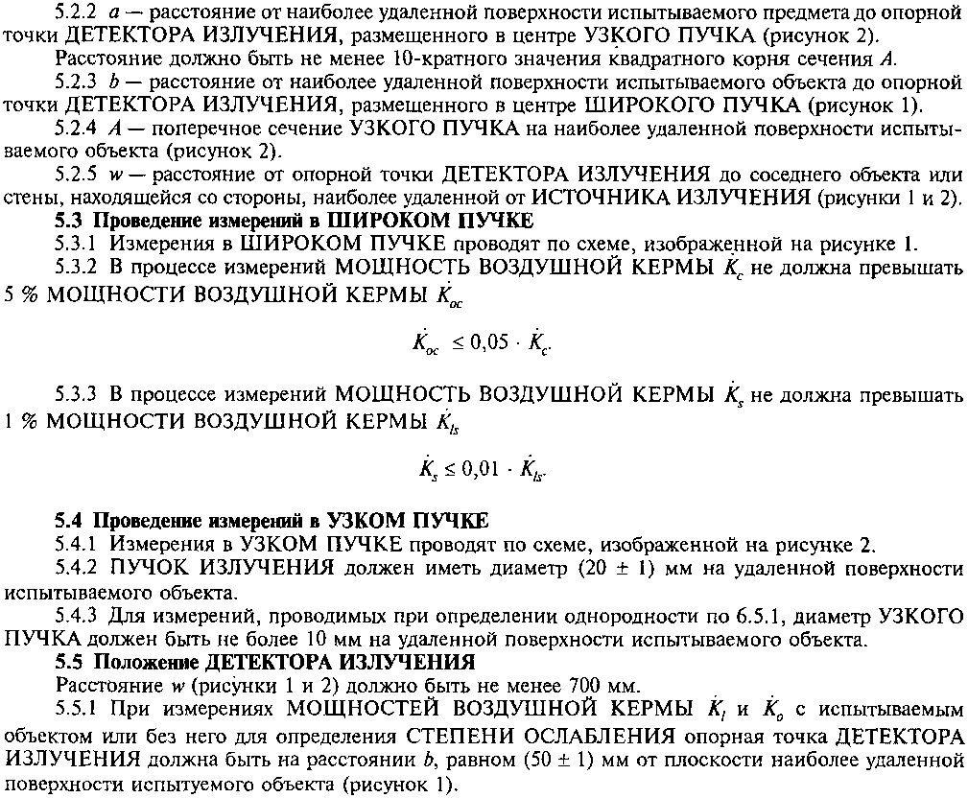
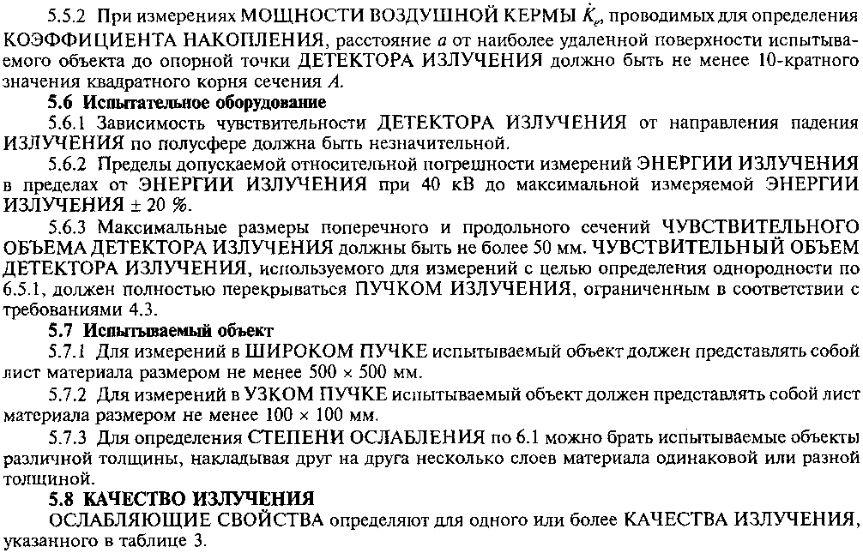
Таблица 3 — Стандартизованное КАЧЕСТВО ИЗЛУЧЕНИЯ
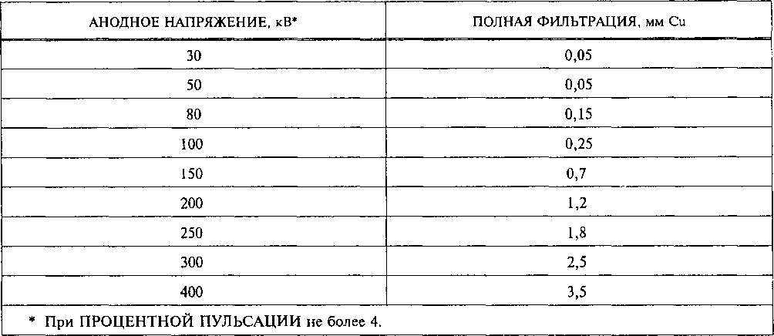
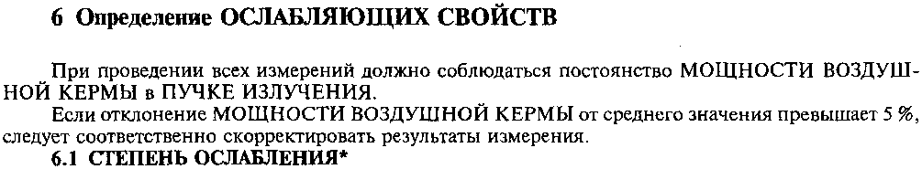
В Российской Федерации применяют аналогичный термин ФАКТОР НАКОПЛЕНИЯ.
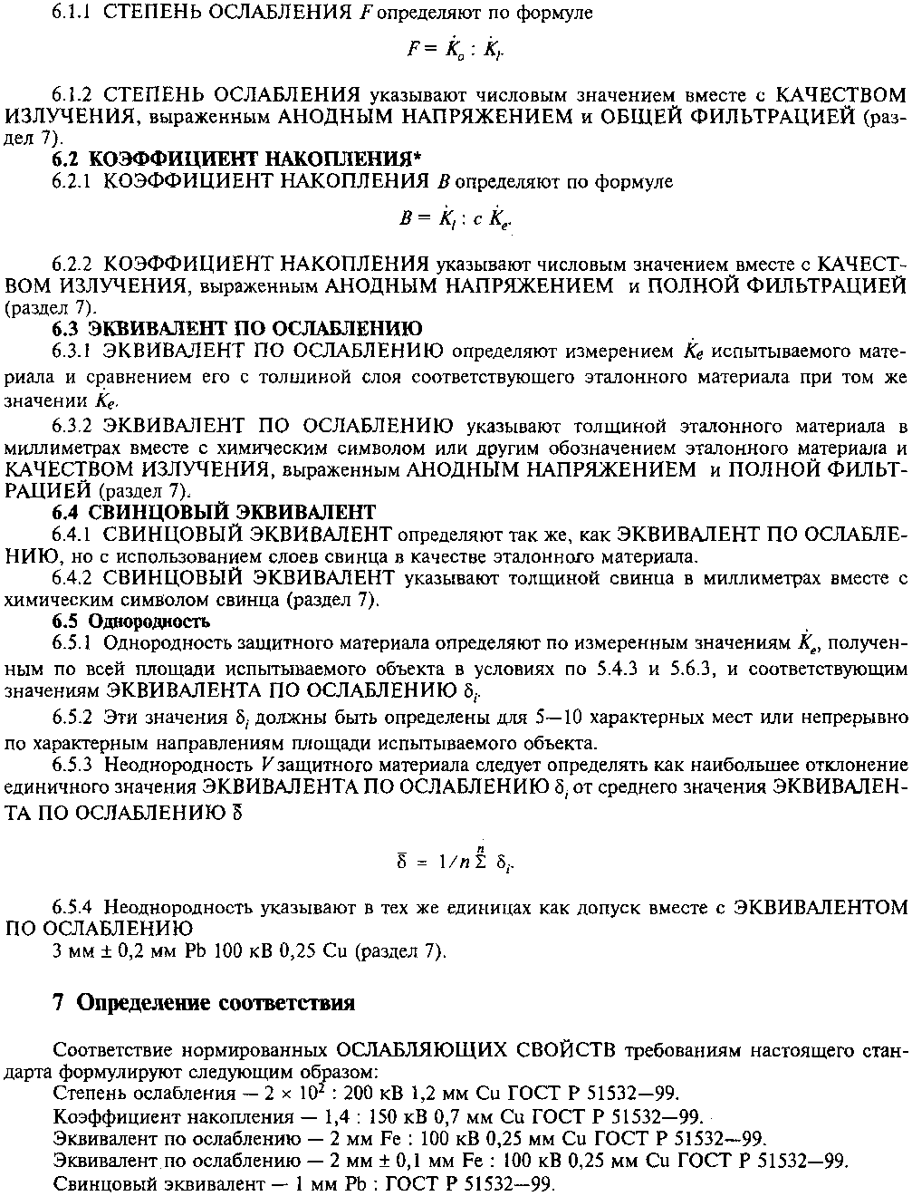
В Российской Федерации применяют аналогичный термин КРАТНОСТЬ ОСЛАБЛЕНИЯ.

